Zaujímavá hádanka...
Túto hádanku napísal ešte v minulom storočí A. Einstein,
tvrdil, že 98 % ľudí ju nedokáže vyriešiť. Patríte medzi tie 2 %, ľudí, ktorí to dokážu???
Fakty:
1. Je tam 5 domov v 5-tich rozdielnych farbách.
2. V každom dome žije osoba rozdielnej národnosti.
3. Týchto 5 obyvateľov pije svoj nápoj, fajčí svoje cigarety a chová zvieratá.
4. Nikto nepije to, čo ostatní, nefajčí, čo ostatní a nechová to, čo ostatní.
Rady:
1. Angličan žije v červenom dome.

2. Švéd chová psov.
3. Dán pije čaj.
4. Zelený dom je naľavo od bieleho.
5. Obyvateľ zeleného domu pije kávu.
6. Ten čo fajčí Pall Mall chová vtáky
7. Obyvateľ žltého domu fajčí Dunhill.
8. Ten, čo žije v strednom dome pije mlieko.
9. Nór žije v prvom dome.
10. Ten, čo fajčí Blend, žije vedľa toho, čo chová mačky.
11. Ten, čo chová kone žije vedľa toho, čo fajčí Dunhill.
12. Ten, čo fajčí Blue Master, pije pivo.
13. Nemec fajčí Prince.
14. Nór žije vedľa modrého domu.
15. Ten, čo fajčí Blend má suseda, ktorý pije vodu.
Otázka znie: KTO CHOVÁ RYBY?
Trošku kresleného humoru....
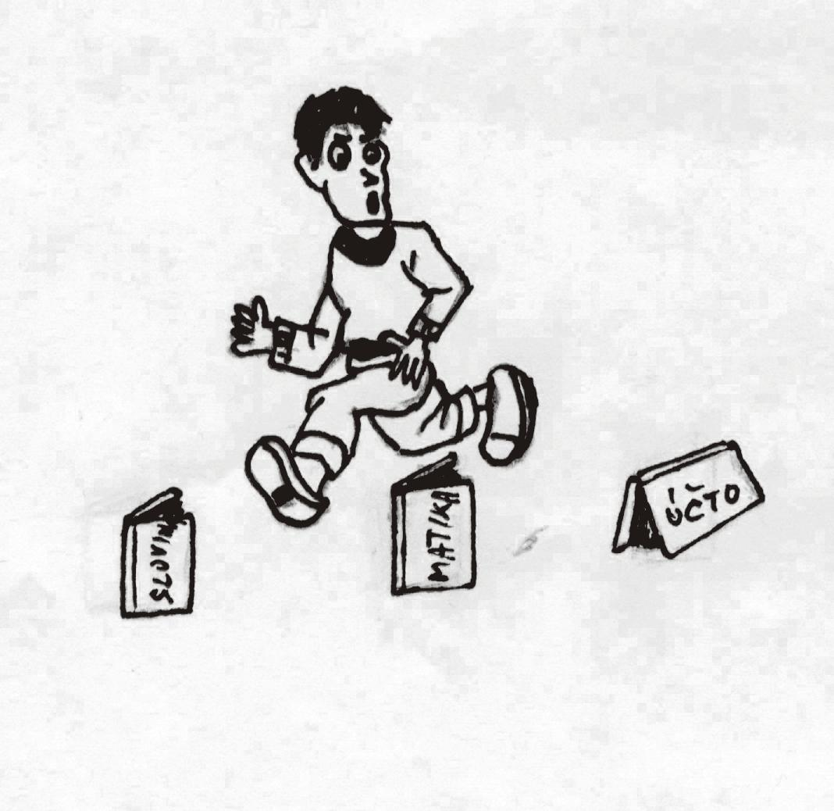
Tak takýto beh cez prekážky absolvujeme takmer každý deň. Len škoda, že odmenou nie je olympijská medaila ale “iba” známka od profesora ☺

Redakcia

